 **Gummi-Auto** __________

a Kennt ihr „aufziehbare Spielzeugautos“? Das sind kleine Spielzeugautos, die sich vorwärts bewegen, sobald man diese auf einem Untergrund zurück gezogen hat. Heute wollen wir ein solches Auto selber bauen…..



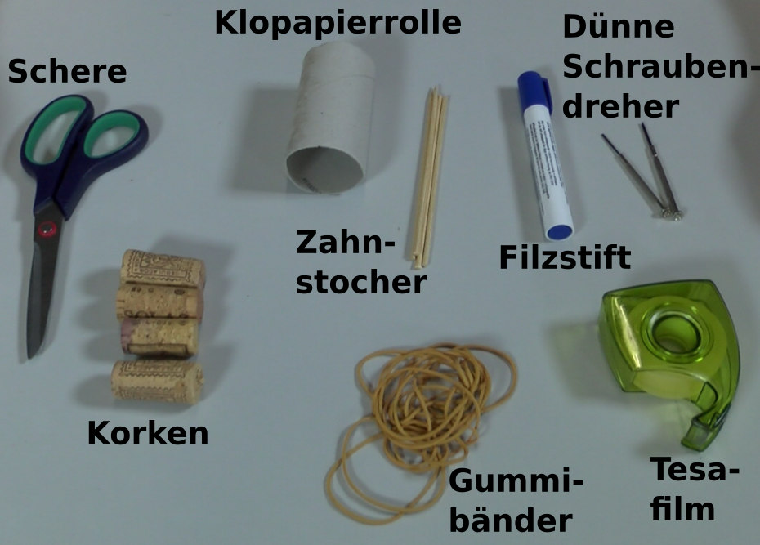



**Durchführung:**

Baue aus den Materialien ein Fahrzeug, dass die Umwandlung mechanischer Energie nutzt, um sich vorwärts zu bewegen.

Falls du eine Anregung benötigst, recherchiere im Internet z.B. unter den Stichworten „Gummi-Auto basteln“. Falls euch das nicht hilft schaue dir folgende Bastelanleitung an:

https://youtu.be/Dig-pZ46OWY



**Arbeitsauftrag:** Wie kannst du es schaffen, dass das Auto weiter/ besser rollt? Überlege, welche physikalischen Größen Einfluss auf die Fortbewegung des Autos haben und

verändere Sie?

|  |  |
| --- | --- |
| **Physikalische Einflussgröße** | **Mögliche Veränderung am Auto** |
|  |  |
|  |  |
|  |  |
|  |  |